**УГЛОВИ**

**Пажљиво читај текстове задатака и не жури! Желим ти пуно успеха!!!**

1. Којој врсти припадају углови са слике:

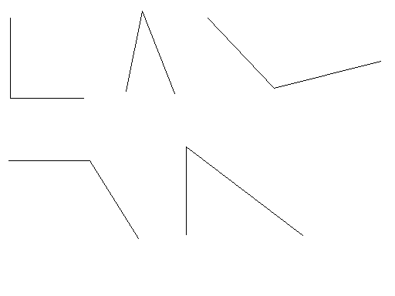

_________ _________ _________



__________ __________

2. Нацртај један прав угао и обележи га.

Нацртао си угао ________________________

3. На слици пронађи оштре, тупе и праве углове и запиши их.

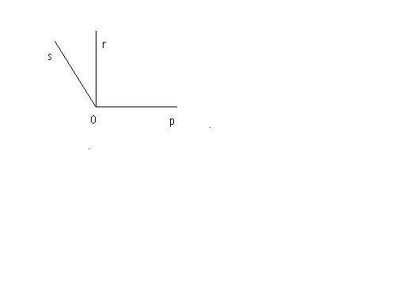

4. Преброј и запиши све углове на слици.



_________________________________________________________________________________